JMeter Project Testplan

**1.EINLEITUNG**

**1.1 Zweck des Testplandokuments**

Dieses Dokument dient als Testplan. Der Zweck dieses Testdokuments besteht darin, die Phasen und Fähigkeiten des Performancetestens mit JMeter auf JpetStore Website zu implementieren und einen detaillierten Einblick in das Performancetestens mit JMeter zu haben.   
  
In diesem Zusammenhang wurden verschiedene Performance-Tests im front-end, back-end, API und Server der Anwendungen durchgeführt und die Ergebnisse analysiert.

**1.2 Das Testobject**

Die JPetStore Demo ist eine Online-Tierhandlung Anwendung. Wie in den meisten E-Shops kann man den Produktkatalog durchsuchen, Artikel zum Hinzufügen zu einem Einkaufswagen auswählen, den Einkaufswagen ändern und die Artikel im Einkaufswagen bestellen.

Man kann viele dieser Aktionen ausführen, ohne sich bei der Anwendung zu registrieren. Bevor man jedoch Artikel bestellen kann, muss man sich bei der Anwendung anmelden.

Die in der Webanwendung verwendeten Schritte sind wie folgt:

• Anmeldung

• Anmelden

• Arbeiten mit dem Produktkatalog

• Durchsuchen des Katalogs

• Durchsuchen des Katalogs

• Arbeiten mit dem Warenkorb

• Hinzufügen und Entfernen von Elementen

• Aktualisieren der Menge eines Artikels

• Artikel bestellen

• Überprüfung einer Bestellung

Erforderliche Informationen zum Einloggen in die Webanwendung:

URL : <https://petstore.octoperf.com/actions/Catalog.action>  
Username : j2ee  
Password : j2ee

Für den Datenbanktest kann man einen lokalen Datenbankserver verwenden, den auf seinem eigenen Rechner erstellt hat. Beispielsweise kann man JpetStore-Daten in die H2-Datenbank hochladen und verwenden.

API-Tests können über die von der Webanwendung verwendete API durchgeführt werden.

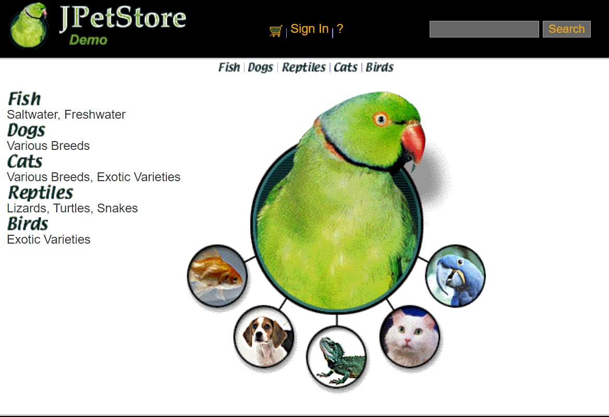

**2.TESTSTRATEGIE**

Durchführen verschiedener Tests zu den Modulen auf den Webseiten und Analysieren der Ergebnisse, um die wichtigen Funktionen des Performancetests zu erlernen und anzuwenden.

Testszenarien wurden ausgewählt, um wichtige Funktionen abzudecken, und wurden innerhalb eines bestimmten Plans durchgeführt.

Nachdem die Funktionen und Wissenswertes zu JMeter und Performance Testing ermittelt wurden, wurde festgelegt, welche Testfälle benötigt werden. In diesem Zusammenhang wurden Testszenarien erstellt, diese Erwartung erfüllen und abdecken. Als Ergebnis wurde eine detaillierte Studie zum Leistungstest mit den Tests in den Bereichen front-end, back-end, API und Server abgeschlossen.

**3.UMFANG**   
  
Performancetests werden durchgeführt, um zu überprüfen, ob die Anwendungsfunktionen gemäß den Spezifikationen entwickelt wurden.

**3.1 Testszenario und Testfälle**

Es werden verschiedene Tests durchgeführt, um den Status von Front-End, Back-End, API und Server zu überprüfen. In den durchzuführenden Tests zur Untersuchung der Frontend-Struktur der jPetStore-Webanwendung wird das Verhalten potenzieller Kunden simuliert und Versuche durchgeführt, indem Kriterien wie Testkundenmengen und Bearbeitungszeit geändert werden.

Im Teil Front-End-Tests wird es auch Tests geben, um den Serverstatus zu untersuchen. Dazu gehören Lasten auf Serverelementen wie CPU und Arbeitsspeicher. Diese Tests können auch in den Testphasen Datenbank und API durchgeführt werden.

Bei Datenbank- und API-Tests konzentrieren sich Kunden auf einen bestimmten Schritt in der JPetsStore-Webanwendung (z. B. die Phase der Produktauswahl) und die Belastungen der Datenbank und der API werden untersucht.

Der JMeter-GUI-Modus wird während der Erstellung und Planung der Teststruktur verwendet. Es wird jedoch dringend empfohlen, Tests im CLI-Modus auszuführen.

**3.1.1 Haupt Test (Front-End)**

|  |  |  |  |
| --- | --- | --- | --- |
| **Test Case :** Verifieren, dass die Antwortzeit nicht mehr als 1000 ms beträgt, dass die CPU-Auslastung 20 % und die Speicherauslastung 50 % nicht überschreitet, wenn 100 Benutzer gleichzeitig auf die Website zugreifen. | | | |
| **Beschreibung :** Dieser Testfall simuliert eine der Aktionen eines Kunden, der ein Tier von JPetStore kaufen möchte. Der Benutzer meldet sich auf der Shop-Website an, sucht nach einem Tier, fügt es dem Einkaufswagen hinzu und beendet den Einkauf. Am Ende der Transaktionen loggt sich der Benutzer aus. | | | |
| **Datenanforderungen :**  Username : j2ee  Password : j2ee  Note : Für Anmeldung werden Data Driven Test Methoden genutzt werden (z.B. CSV Data Set Config)  Artikel ID : Jeder Artikel, der derzeit auf Lager ist, kann ausgewählt werden. Artikel sollten zufällig ausgewählt werden.  Anzahl von Threads : 100  Ramp-up Period : 10s  Anzahl der Wiederholungen : Endlos oder variabel | | | |
| **Schrittnummer** | **Schrittbeschreibung** | **Soll Ergebnis** | **Transaktionsname** |
| 01 | Anwendung vom Browser aufgerufen | Die Hauptseite wird angezeigt | Launch |
| 02 | Melden mit Anmeldeinformationen an | Benutzer kann sich anmelden | SignIn |
| 03 | Artikelkategorie auswählen  Produkt-ID wählen | Benutzer kann Artikelkategorie und Produkt-ID auswählen | Browse |
| 04 | Anklicken des Buttons „Add to Cart“ | Der Benutzer kann den Artikel in den Warenkorb hinzufügen | AddToChart |
| 05 | Klick auf den Button „Proceed to Checkout“ | Der Benutzer kann mit dem Auschecken fortfahren | CheckOut |
| 06 | Klick auf den Button „Continue und Confirm“ | Benutzer kann mit dem Artikel fortfahren und bestätigen | Confirm |
| 07 | Ausloggen | Benutzer kann sich ausmelden | SignOut |

**3.1.2 API Test (HTTP Request)**

|  |  |  |  |
| --- | --- | --- | --- |
| **Test Case :** Verifieren, dass die Antwortzeit nicht mehr als 1000 ms beträgt, wenn 300 Benutzer gleichzeitig die Produkte auf die Website anzeigen lassen. | | | |
| **Beschreibung :** Dieser Testfall simuliert eine der Aktionen eines Kunden, der die Produkte (die Tiere) im JPetStore anzeigen lassen möchte. | | | |
| **Datenanforderungen :**  Protocol : https Server Name oder IP : petstore.octoperf.com Port nummer : 443 HTTP Request : GET Path : /actions/Catalog.action Content encoding : UTF-8 Anzahl von Threads : 300  Ramp-up Period : 60s  Anzahl der Wiederholungen : Endlos oder variabel | | | |
| **Schrittnummer** | **Schrittbeschreibung** | **Soll Ergebnis** | **Transaktionsname** |
| 01 | Der Benutzer send eine HTTP-Request (GET) auf die Artikelkategorie Schritte | Benutzer kann eine HTTP-Request senden | Browse |

**3.1.3 Datenbank Test**

|  |  |  |  |
| --- | --- | --- | --- |
| **Test Case :** Überprüfen Sie die Ausführungszeit der Datenbank, wenn 300 Datensätze gleichzeitig gelesen/geschrieben werden. | | | |
| **Beschreibung :** Dieser Testfall simuliert eine der Aktionen eines Kunden, der die Produkte (die Tiere) im JPetStore anzeigen lassen möchte. | | | |
| **Datenanforderungen :**  Datanbank URL : jdbc:h2:~/test  JDBC Driver Class : org.h2.Driver  Username : sa  Password :  Note : gewünschte Datenbankserver verwendet werden. Dazu sollten die entsprechenden Datenbanktreiberdaten geladen werden.  Anzahl von Threads : 300  Ramp-up Period : 1s  Anzahl der Wiederholungen : Endlos oder variabel | | | |
| **Schrittnummer** | **Schrittbeschreibung** | **Soll Ergebnis** | **Transaktionsname** |
| 01 | Der Benutzer führt eine SQL-Abfrage auf die Artikelkategorie Schritte (select * from product) | Benutzer kann eine SQL-Abfrage führen | Browse |

**4.TESTMANAGEMENT**

**4.1 Test-und Fehlermanagement**

Jira wurde zum Melden und Verfolgen von Fehlern verwendet, die von den automatisierten Tests gefunden wurden. Das Verfahren zur Berichterstattung, Verifizierung und Priorisierung wurde gemeinsam mit den Projektbeteiligten festgelegt.

**4.2** **Bericherstattung**

Testergebnisse als HTML-Berichte wurden erstellt. JMeter unterstützt die Generierung von Dashboard-Berichten um Grafiken und Statistiken aus einem Testplan zu erhalten. Apdex (Application Performance Index) ist ein offener Standard zur Leistungsmessung von Softwareanwendungen.

**5.** **TESTRISIKEN**

**5.1 Fehlende Server-Logs**

Das Abrufen von server logs aus den Serverprotokollen ist für die Performancestests sehr wichtig. Diese Informationen bilden die Grundlage für die Akzeptanzkriterien.

Da die server logs der getesteten Websites jedoch nicht erreicht werden konnten, wurden Akzeptanzkriterien auf der Grundlage bestimmter Annahmen festgelegt.

**5.2 Stresstest**

Um den Belastungstest vollständig durchzuführen, müssen wir den Test mit genügend Benutzern und Zahlen durchführen, um die getestete Anwendung an die Belastungsgrenze zu bringen. Der Stresstest wurde nicht gegen die Möglichkeit einer Beschädigung der Website, an der arbeiten werden, durchgeführt.

**6.** **LIEFERUNGEN**

**6.1 Testplan**

Der Testplan umreißt die allgemeine Teststrategie, die Ziele und Risiken sowie alle anderen relevanten Erläuterungen zu diesem Projekt.

**6.2 JMETER Dateien**

Jeder ausgeführte Test ist JMeter jmx und Als Datei in verschiedenen Ordnern gespeichert. Dank dieser so erstellten Bibliothek können diese Tests jederzeit durchgeführt werden.

**7.** **TESTPLAN-GENEHMIGUNG**

Die Unterzeichner bestätigen, dass sie das Dokument TESTPLAN durchgesehen haben und mit dem darin dargestellten Ansatz einverstanden sind. Alle Änderungen an dieser Anforderungsdefinition werden mit den Unterzeichnern oder den von ihnen benannten Vertretern abgestimmt und von diesen genehmigt.

Name : Andreas Monschau  
Rolle : Projectleiter

Unterschrift :   
  
Name : Selami Demiral

Role : Software Testautomatisierer

Unterschrift :

Name : Cem Günayler

Role : Software Testautomatisierer  
Unterschrift :

Datum, Ort :